**LAPORAN PELAKSANAAN PRAKTIK KERJA LAPANGAN**

**WEB PROMOSI JASA JOKI RADYT**

*Diajukan Sebagai Salah Satu Syarat Kelulusan Praktik Kerja Lapangan di Jurusan*

*Rekayasa Perangkat Lunak*



Disusun Oleh:

Radyt Ardiansyah

NIS: 202110239

**PROGRAM KEAHLIAN REKAYASA PERANGKAT LUNAK**

**SMK YADIKA SOREANG KABUPATEN BANDUNG**

**2022**

**LEMBAR PENGESAHAN INDUSTRI**

**LAPORAN PELAKSANAAN PRAKTIK KERJA LAPANGAN**

**WEB PROMOSI JASA JOKI RADYT**

*Diajukan Sebagai Salah Satu Syarat Kelulusan Praktik Kerja Lapangan di Jurusan Rekayasa Perangkat Lunak*

Disusun Oleh:

Radyt Ardiansyah

202110239

Disetujui Oleh:

Pembimbing Unit Kerja, Kepala Unit Kerja,

(Muhammad Dhani) (Nicolas Ruslim)

**LEMBAR PENGESAHAN SEKOLAH**

**LAPORAN PELAKSANAAN PRAKTIK KERJA LAPANGAN**

**WEB PROMOSI JASA JOKI RADYT**

*Diajukan Sebagai Salah Satu Syarat Kelulusan Praktik Kerja Lapangan di Jurusan Rekayasa Perangkat Lunak*

Disusun Oleh:

Hendriansyah Pratama

202110239

Menyetujui:

Pembimbing Sekolah, Ketua Program Keahlian

(Muhammad Rabbani, S.PD) (Themas Febrianto, S.KOM)

Kepala Sekolah SMK Yadika Soreang

Didin Supriatna, S.T

# **KATA PENGANTAR**

Bismillah, dengan mengucapkan rasa puji dan syukur saya panjatkan kehadirat Allah SWT, yang telah melimpahkan rahmat dan hidayah-nya sehingga saya dapat menyelesaikan Laporan Kerja Praktik yang dilaksanakan di P.T. Nusantech.

Penyusunan laporan ini sebagai bukti dalam pelaksanaan Praktik Kerja Lapangan dan untuk memenuhi salah satu syarat untuk Mengikuti Sidang PKL dan Syarat untuk Menyelesaikan Pendidikan di SMK Yadika Soreang.

Dalam kesempatan ini, saya mengucapkan terima kasih yang sebesar-besarnya kepada :

1. Kepala Sekolah SMK Yadika Soreang, Didin Supriatna, S. T.
2. Pembimbing dari pihak sekolah, Muhammad Rabanni R,S,T.
3. Pembimbing dari pihak industry Muhammad Dhani.
4. Kepada orang tua saya yang selalu mendukung.

Akhir kata saya mengucapkan Alhamdulillah dan mudah-mudahan Laporan ini dapat bermanfaat dan dapat menambah wawasan berfikir serta sebagai bahan referensi dan informasi yang bermanfaat bagi pengetahuan.

Bandung, Maret 2022

Radyt Ardiansyah

# **DAFTAR ISI**

**KATA PENGANTAR**…………………………………………………….……..**i**

**DAFTAR ISI**……………………………………………………………………**ii**

**DAFTAR TABEL**………………………………………………………………**iv**

**DAFTAR GAMBAR**…………………………………………………………...**iv**

**BAB 1 PENDAHULUAN**

A. Latar Belakang Pkl ……………..…………………………………………..1

B. Dasar Hukum Pelaksanaan Pkl……………………………..…….….……...2

C. Tujuan Pelaksanaan Pkl…………..…………...…………..……….………..3

D. Waktu dan Metoda Pelaksanaan Pkl………………………………….……..4

E. Sistematika Penulisan Laporan……………………………….……………..5

**BAB II TINJAUAN UMUM**

A . Profil Industri ………………………………….…….….

B. Sarana Dan Fasilitas Industri…………….…….…

C. Struktur Organisasi……………………………...................

D. Visi Dan Misi……………………………………………

**BAB III PEMBAHASAN**

A. Pengertian Divisi Kerja…………………………..…….……

B. Tugas dan Tanggung Jawab………………………...…………

C. Peraturan Kerja……………………………………..…

D. Pembagian Kerja……………………………………….

E. Peralatan Kerja…………………………………………

F. Standart Operational Prosedure………………………………

G. Kegiatan Di Industri………………………………………..

H. Kendala Yang Dihadapi Selama Pkl…………………………

I. Pemecahan Masalah Yang Dilakukan………………..

**BAB IV KESIMPULAN DAN SARAN**

A. Kesimpulan……………………………….…………

B. Saran…………………………....………

C. Daftar Pustaka……………………………………….………

D. Lampiran Foto Kegiatan……………………….………

**Daftar Tabel**

Tabel 1.1 Jadwal Kegiatan Pkl Di Sekolah………………. …….........4

Bagan 2.1 Struktur Organisasi Nusantech …………………………18

**Daftar Gambar**

Gambar 3.1

Gambar 3.2

Gambar 3.3

Gambar 3.4

Gambar 3.5

Gambar 3.6

Gambar 3.7

Gambar 3.8

# **BAB I PENDAHULUAN**

# **A. Latar Belakang Pkl**

Praktik Kerja Lapangan (PKL) adalah kegiatan pendidikan, pelatihan dan pembelajaran yang dilaksanakan di Dunia Usaha atau Dunia industri, kegiatan tersebut sebagai suatu upaya pendektan ataupun untuk meningkatkan mutu siswa-siswi Sekolah menengah Kejuruan (SMK) dengan kompetensi keahlian yang telah dipilih serta sesuai dengan bidangnya.

Praktik Kerja Lapangan (PKL) ini saya memilih untuk membangun website toko pakaian brand goodbyeex. Karena saya sangat suka dengan desain ini dan juga harganya yang sangat terjangkau.

Website adalah sekumpulan halaman dalam sebuah domain yang memuat berbagai jenis informasi di media internet dengan menggunakan browser dan memasukkan URL yang tepat

Website Promosi adalah sebuah website yang berisi tentang media promosi atau biasa disebut pemasaran online.

Saya memilih membuat website promosi sederhana ini karena menurut saya website ini cukup mudah dengan menggunakan html dan css untuk mempromosikan suatu jasa sangatlah bagus.

## B. Dasar Hukum Pelaksanaan Pkl

1. Peraturan Nomor 29 Tahun 1990 Tentang Pendidikan Menengah
2. Pelaksanaan sekolah tinggi dapat bekerja sama dengan masyarakat, terutama dunia usaha / industri dan dermawan untuk sumber daya untuk mendukung pelaksanaan dan pengembangan pendidikan.
3. Di perguruan tinggi untuk menguji ide-ide baru yang diperlukan untuk memperluas pendidikan menengah.
4. Kepmendikbud No. 080/V/1993 Tentang Kurikulum Sekolah Menengah Kejuruan
5. Menggunakan unit produksi sekolah beroperasi secara professional sebagai wahana pelatihan kejuruan.
6. Melaksanakan sebagian kelompok mata peljaran kejuruan di sekolah, dan sebagian lannya di dunia usaha dan industry
7. Melaksanakan kelompok mata pelajaran keahlian kejuruan sepenuhnya di masyarakat dunia usaha dan industri

## C. Tujuan Pkl

Tujuan pelaksanakan Praktik Kerja Lapangan (PKL), yaitu sebagi berikut:

1. Untuk memperkenalkan seperti apa Dunia Industri atau Dunia Usaha itu.

2. Menambah pengetahuan pada siswa-siswi di masing-masing bidangnya saat ini.

3. Membentuk mental dan motivasi siswa-siswi agar memiliki jiwa pekerja yang baik dan profesional.

4. Memberikan bekal serta gambaran mengenai kegiatan suatu pekerjaan dan seperti apa bekerja itu serta nantinya bisa mengaplikasian di masa yang akan datang.

5. Memberikan tambahan pendidikan/wawasan pada siswa-siswi tentang suatu hal atau materi yang belum diketahui dan dipelajari di sekolah.

6. Mengembakan serta menerapkan jiwa profesionalisme yang sangat dibutuhkan oleh siswa-siswi untuk memasuki dunia usaha atau dunia industri yang sesui dengan bidangnya.

7. Mengembangkan sikap bertanggung jawab pada saat melakukan atau bekerja sesuatu dan berani melakukan yang terbaik.

8. Memberikan pembelajaran baru pada siswa-siswi dalam bidang manajemen bisnis, pemasaran dan penjualan.

9. Untuk menimbuh kembangkan sikap profesional dan kedisiplinan yang di perlukan peserta didik untuk memasuki lapangan kerja sesuai dengan bidangnya.

## D. Waktu dan Metoda Pelaksanaan Pkl

Selama penulis melaksanakan Pkl di Industri Nusantech, Waktu dan Pelaksanaan di laksanakan di Sekolah Menangah Kejuruan (SMK) Yadika Soreang. Pertama kali kegiatan ini di berlangsung yaitu pada tanggal 1 Januari 2021 sampai dengan 25 Maret 2022. Adapun jadwwal kegiatan yang dilaksanakan di sekolah.

Tabel 1.1 Jadwal Jam Pkl Di Smk Yadika Soreang

|  |  |  |  |
| --- | --- | --- | --- |
| No | Hari | Jam Masuk | Jam Pulang |
| 1 | Senin | 13.00 WIB | 15.00 WIB |
| 2 | Selasa | 13.00 WIB | 15.00 WIB |
| 3 | Rabu | 13.00 WIB | 15.00 WIB |
| 4 | Kamis | 13.00 WIB | 15.00 WIB |
| 5 | Jum’at | 13.00 WIB | 15.00 WIB |
| 6 | Sabtu | Libur | Libur |
| 7 | Minggu | Libur | Libur |

**E. Sistematika Penulisan Laporan**

1 . Judul

2. Halaman Pengesahan

3. Kata Pengantar

4. Daftar Isi

5. Daftar Tabel

6. Daftar Gambar

7. Daftar Lampiran

8. BAB I PENDAHULUAN

A. Latar belakang Pkl

B. Dasar Hukum Pelaksanaan Pkl

C. Tujuan Pelaksanaan Pkl

D. Waktu dan Metoda Pelaksanaan Pkl

E. Sistematika Penulisan Laporan

9. BAB II TINJAUAN UMUM

A. Sejarah Singkat Industri

B. Sarana dan Fasilitas Industri

C. Struktur Organisasi

D. Visi Dan Misi

10. BAB III PEMBAHASAN

A. Pengertian Landing Page

B. Penjelasan Tentang Promosi

C. Menjelaskan Tentang Produk Yang Dijelaskan

D. Pembagian Kerja

E. Peralatan Kerja

F. Standart Operational Prosedure (SOP)

G. Kegiatan di Industri

H. Kendala Yang Dihadapi Siswa Selama Pkl di Industri

I. Pemecahan Masalah Berdasarkan Kendala Yang Dihadapi Oleh Siswa

11. BAB IV KESIMPULAN DAN SARAN

12. Daftar Pustaka

13. Lampiran Foto Kegiatan.

# **BAB II TINJAUAN UMUM**

## **Sejarah Singkat Mengenai Industri**

Nusantech berdiri 1 februari 2015 di Bandung. Kemudian pindah ke Jakarta di akhir 2017. Pada akhir 2020 diputuskan untuk semua karyawan bekerja secara remote. Hingga saat ini Nusantech sudah menangani klien dari berbagai industri baik pemerintahan, BUMN dan swasta seperti Astra, Pertamina, Kementerian PUPR, Kemenhub dan Shell.

Berdiri sejak 2015, bersama-sama nusantech membangun perusahaan ini dengan semangat dan ketekunan. PT Solusi Teknologi Nusantara atau yang lebih dikenal dengan Nusantech adalah perusahaan yang fokus pada layanan dan penelitian teknologi informasi.

Nusantech mencoba memberikan solusi untuk masalah teknologi di Kepulauan Indonesia (Nusantara). Nusantech juga berkomitmen untuk meningkatkan Sumber Daya Manusia di bidang IT dalam skala nasional dan menciptakan solusi IT dengan standar global.

## **Sarana Dan Fasilitas Industri**

Fasilitas yang sudah di berikan yaitu aplikasi chat mattermost untuk berkomunikasi dengan pihak industry dan Lms untuk sarana belajar online

**1. Job Desk**

1. **CEO (*Chief Executive Officer*) / Direktur Utama**
2. Berkomunikasi atas nama perusahaan, dengan pemegang saham, pihak pemerintah, dan publik.
3. Memimpin pengembangan strategi jangka pendek dan jangka panjang perusahaan.
4. Menciptakan dan mengimplementasikan visi dan misi perusahaan atau organisasi.
5. Mengevaluasi pekerjaan para pemimpin eksekutif lainnya di dalam perusahaan, termasuk direktur, wakil presiden, dan presiden.
6. **CFO (*Chief Financial Officer*) / Direktur Keuangan**

CFO melapor kepada Chief Executive Officer (CEO) tetapi memiliki masukan yang signifikan dalam investasi perusahaan, struktur modal, dan bagaimana perusahaan mengelola pendapatan dan pengeluarannya. CFO bekerja dengan manajer senior lainnya dan memainkan peran kunci dalam keseluruhan kesuksesan perusahaan, terutama dalam jangka panjang.

Misalnya, ketika departemen pemasaran ingin meluncurkan kampanye baru, CFO dapat membantu memastikan kampanye tersebut layak atau memberikan masukan tentang dana yang tersedia untuk kampanye tersebut.

CFO dapat membantu CEO dengan prediksi, analisis biaya, dan memperoleh pendanaan untuk berbagai inisiatif. Dalam industri keuangan, CFO adalah posisi peringkat tertinggi, dan di industri lain, biasanya posisi tertinggi ketiga di sebuah perusahaan. CFO bisa menjadi CEO, Chief Operating Officer, atau presiden perusahaan.

1. **CDO (*Chief Design Officer*) / Lead Desain**

Chief design officer merupakan salah satu pekerjaan yang ada dalam jajaran pimpinan perusahaan alias C-level. Terkadang, CDO juga disebut sebagai design executive officer atau DEO.

Seorang CDO bertanggung jawab tidak hanya sekadar dunia desain saja, tetapi juga atas bagaimana desain dapat membantu pelanggan dan menciptakan produk yang ia sukai.

**2. Copywriter**

Berikut adalah beberapa tugas dan tanggung jawab copywriter yang perlu Anda tahu:

1. Menulis konten sosial media: seorang copywriter harus bisa memproduksi konten yang menunjukkan atau merefleksikan wajah dari sebuah brand atau merek.
2. Kolaborasi: seorang copywriter harus bisa bekerja dengan banyak pihak, mulai dari PR, marketing, hingga customer service.
3. Memproduksi konten dengan tingkat kesalahan nol: oleh karena konten yang diciptakan seorang copywriter berfungsi sebagai representasi perusahaan, maka konten tersebut harus berkualitas tinggi serta seiring dengan gaya perusahaan yang ia wakili.
4. Menginterpretasikan ide-ide kreatif: copywriter harus mampu mengadaptasi poin- konsep poin dari pihak kreatif menjadi konten persuasif.
5. Mengelola beberapa proyek sekaligus: biasanya, copywriter memegang beberapa proyek sekaligus dengan tenggat waktu yang cenderung singkat.
6. Mengajukan konsep untuk konten: seorang copywriter harus mampu menampilkan konten dan strategi produksi konten kepada petinggi perusahaan.

**3. UI/UX Designer**

**a. User Experience Designer**

Tugas utama desainer UX adalah membuat produk atau layanan yang dapat berfungsi dengan baik dan dapat diakses dengan mudah oleh pengguna. Selain itu, mereka juga harus memastikan bahwa produk atau layanannya telah memenuhi kebutuhan bisnis.

Berikut ini jobdesc user experience lakukan, antara lain:

1. Melakukan riset pengguna.
2. Menciptakan persona dan arsitektur informasi.
3. Mengembangkan user flows dan wireframe.
4. Membuat prototipe dan menjalankan beberapa tes pengguna.
5. Beberapa bisa terlibat dalam desain visual produk dan berkoordinasi dengan developer.

**b. User Interface Designer**

Tugas user interface designer adalah menghidupkan rancangan desainer UX dan merancang UI dari sudut pandang pengguna. Selanjutnya, tujuan akhir adalah menghasilkan desain yang mudah dan menarik secara visual.

Jobdesc dari seorang UI designer antara lain:

1. Melakukan analisis kompetitif pada tampilan & nuansa produk.
2. Membuat dan mempertahankan panduan gaya.
3. Membuat desain visual, seperti tipografi, tombol, color palette.
4. Merancang interactive design, seperti animasi, interaktivitas, prototipe.
5. Menerapkan branding kohesif di seluruh elemen desain.
6. Front-end development.

**4. Project Manager (PM)**

**Job description :**

1. Memimpin perencanaan dan pelaksanaan proyek
2. Mendefinisikan ruang lingkup proyek, tujuan dan penyampaiannya
3. Menyusun dan mengkoordinasikan staff proyek
4. Mengelola anggaran dan alokasi sumber daya proyek
5. Perencanaan dan penjadwalan proyek
6. Memberikan arahan dan dukungan untuk tim proyek
7. Terus-menerus memantau dan melaporkan kemajuan proyek kepada seluruh stakeholders
8. Membuat laporan yang memuat kemajuan proyek, masalah dan solusi
9. Melaksanakan dan mengelola perubahan proyek dan melakukan intervensi untuk mencapai hasil proyek
10. Melakukan evaluasi dan penilaian hasil

**5. Front End Programmer**

**Job description:**

1. Mengembangkan fitur web interface baru untuk pengguna
2. Membuat kode yang *reusable*
3. Menjamin kelayakan teknis dari desain UI/UX
4. Menjamin semua input pengguna divalidasi dikirim ke back-end
5. Menerapkan prinsip-prinsip desain web dan bertanggung jawab memastikan bahwa website perusahaan berjalan baik di beberapa perangkat
6. Merancang sebuah kerangka untuk membuat aplikasi pengguna yang sesuai dengan kebutuhan perusahaan
7. Memantau kinerja website, menonton untuk lalu lintas turun terkait dengan masalah kegunaan situs dan memperbaiki masalah
8. Tinjau aplikasi dan fitur coding dan merencanakan upgrade situs di masa yang akan datang  dengan tim pengembangan
9. Membantu dalam pengembangan aplikasi dan fitur yang akan dimasukkan pada website dan dalam fungsi internal maupun eksternal
10. Berkontribusi untuk dokumentasi (instruksional, pitch dan spesifikasi teknis)
11. Melatih lain staff non-teknis terutama desainer

Requirements:

1. Menguasai HTML, LESS, dan SASS, serta software seperti Adobe Suite, Photoshop, dan sistem manajemen konten.
2. Berpengalaman menggunakan JacaScript, CSS, dan jQuery
3. Memiliki pemahaman mendalam tentang proses keseluruhan pengembangan web

**6. Back End Programmer**

**Job description :**

1. Bertanggung jawab untuk menjaga dan mengembangkan semua bagian dari sistem pelayanan
2. Merencanakan dan melaksanakan struktur model data untuk skalabilitas
3. Menulis kode dan merancang aplikasi aman
4. Berpartisipasi dalam semua fase siklus pengembangan, berfokus pada coding, pengujian, dan debugging
5. Meliharaan atau meningkatan struktur data yang ada
6. Melakukan riset, mengevaluasi dan menganalisa persyaratan teknis dan desain
7. Memecahkan masalah dan memperbaiki bug / kelemahan dalam website dan sistem lain untuk memastikan server berjalan secara optimal
8. Merumuskan konsep dan ide-ide untuk produk tambahan, alat dan layanan yang dapat diberikan dalam ruang digital

**Requirements :**

1. Memahami platform Javascript, HTML5, dan CSS3
2. Memiliki pengalaman sukses pengimplementasian API
3. Berpengalaman menggunakan Git, database SQL/NoSQL, IoT project, Agile development, dan bahasa pemograman back-end

**7. Quality Assurance:**

**Job description:**

* + 1. Memperhatikan detail dari aplikasi
    2. Memastikan semua material yang akan digunakan memenuhi standar
    3. Mengidentifikasi, mencatat dan melaporkan hasil uji semua data test dalam laporan kinerja secara berkala
    4. Melakukan pengecekan dan menemukan *unexpected error* atau *bug*
    5. Memastikan estimasi dan hasil dari produk development
    6. Melakukan pengawasan terhadap quality pelaksanaan yang telah dilakukan
    7. Memisahkan dan melaporkan *bug* tersebut
    8. Membuat perencanaan uji kasus dan uji skenario dari awal hingga akhi
    9. Mengidentifikasi kebutuhan pelatihan dan mengatur intervensi pelatihan untuk memenuhi standar kualitas
    10. Mendokumentasikan audit internal dan kegiatan jaminan kualitas lainnya

**Requirements:**

1. Memiliki keterampilan dan pengetahuan tentang alat, konsep dan metodologi QA
2. Terbiasa dalam pelaksanaan program tindakan korektif
3. Manajemen dan Analisis

## C. Struktur Organisasi

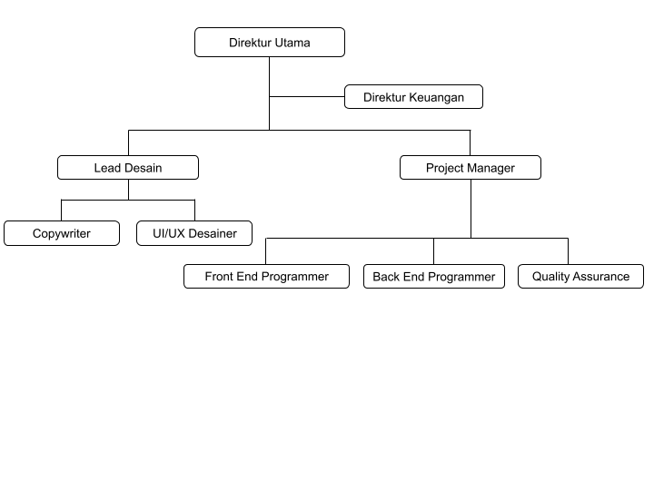

* 1. Detail Project

[**https://drive.google.com/file/d/1QxIKyRJgUJOcUuXv4U-0j4\_084-vpthB/view**](https://drive.google.com/file/d/1QxIKyRJgUJOcUuXv4U-0j4_084-vpthB/view)

## D. Visi Dan Misi

Visi :

Penyedia Layanan IT Global Terpercaya

Misi :

1. Memberikan kualitas terbaik dan layanan IT berkinerja tinggi

2. Bangun tim profesional dan ahli

3. Ciptakan ekosistem kolaboratif untuk inovasi

# **BAB III PEMBAHASAN**

## Pengertian Divisi Kerja

Selama melaksanakan Praktik Kerja Lapangan (PKL) di PT. Nusantech, Industri melakukan pengajaran terlebih dahulu secara daring selama 1 tahun kepada siswa siswi, untuk memperluas pengetahuan siswa siswi sebelum melakukan penguasaan yang sebenarnya di PT. Nusantech.

Namun selang di beberapa bulan dari pihak industry memberi penugasan ringan kepada siswa siswi untuk mempersiapkan menuju penugasan selanjutnya dan ke penugasan yang sebenarnya.

## Tugas dan Tanggung Jawab

Tugas yang di lakukan adalah “Membuat Web di bulan 19 Maret 2022 penulis melakukan pelatihan untuk membuat suatu web promosi, untuk menambah wawasan, dan merupan Promosi Toko Pakain Goodbyeex, salah satu bentuk alasan untuk menyelesaikan tugas akhir dari kelas XI.

## Peraturan Kerja

Peraturan pembelajaran yang wajib dipenuhi oleh seluruh pegawai PT. Nusantech :

1. Wajib berpakaian rapih dan sopan sesuai dengan peraturan dan ketentuan.

2. Waktu kehadiran di tempat kerja sesuai dengan aturan.

3. Menjaga ketertiban dan kebersihan.

4. Menjaga kedisiplinan

## Peralatan Kerja dan Fungsinya

Peralatan yang di gunakan saat melakukan pembelajaran atau penugasan yaitu :

1. Laptop atau Komputer



a. Membantu membangun web yang mau dibuat.

b. Sebagai sarana zoom meeting dengan industri.

1. Jaringan Komputer



a. Untuk mencari info tambahan tentang design web.

b. Untuk mencari informasi lebih lanjut dan membantu membangun web site yang ingin dibuat.

1. Visual Code



a. Apa itu Visual Studio Code?

Visual Studio Code adalah editor kode sumber yang dibuat oleh Microsoft untuk Windows, Linux, dan macOS.[9] Fitur termasuk dukungan untuk debugging, penyorotan sintaks, penyelesaian kode cerdas, cuplikan, pemfaktoran ulang kode, dan Git yang disematkan. Pengguna dapat mengubah tema, pintasan keyboard, preferensi, dan menginstal ekstensi yang menambahkan fungsionalitas tambahan.

Sumber dari (<https://en.wikipedia.org/wiki/Visual_Studio_Code>)

1. Keyboard

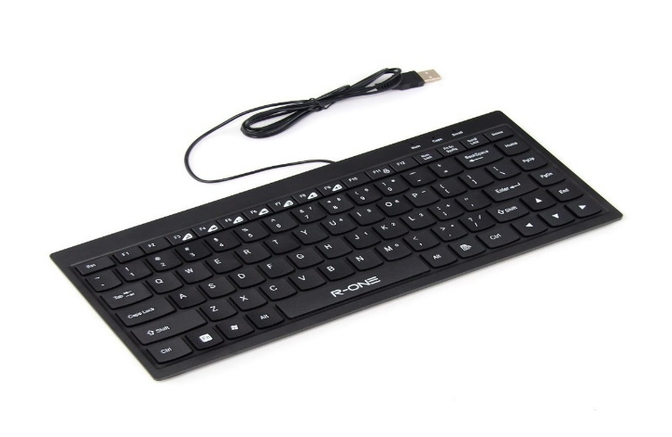

a. Untuk mengetik atau memasukkan sebuah angka dan huruf

1. Mouse



a. Untuk menggerakan cursor yang ada di monitor computer

## Pembagian Kerja

Ketika melaksanakan PKL, penulis melakukan kegiatan dari awal 10 November sampai dengan October yaitu mempelajari beberapa Bahasa pemrograman dan di bimbing oleh pihak industri, di selang bulan 1 Januari sampai dengan 25 Maret, kegiatan di lakukan di sekolah dan mengerjakan tugas pembuatan “Landing Pages”.

## **F. Standart Operational Prosedure**

Menimbang:

1. Bahwa dalam rangka meningkatkan efesiensi, efektifitas, transparansi dan akuntabilitas penyelenggaraan pemerintahan dan pelayanan masyarakat, maka diperlukan Standar Operasional Prosedur pada Perangkat Daerah;
2. Bahwa berdasarkan pertimbangan sebagaimana dimaksud dalam huruf a, perlu menetapkan Peraturan Bupati tentang Pedoman Penyusunan Standar Operasional Prosedur Administrasi Pemerintahan;

Mengingat:

1. Undang-Undang Nomor 14 Tahun 1950 tentang Pemerintahan Daerah Kabupaten dalam Lingkungan Jawa Barat (Berita Negara Tahun 1950) sebagaimana telah diubah dengan Undang-Undang Nomor 4 Tahun 1968 tentang Pembentukan Kabupaten Purwakarta dan Kabupaten Subang dengan mengubah Undang-Undang Nomor 14 Tahun 1950 tentang Pemerintahan Daerah Kabupaten dalam Lingkungan Jawa Barat (Lembaran Negara Repubik Indonesia Tahun 1968 Nomor 31 Tambahan Lembaran Negara Repubik Indonesia Nomor 2851);
2. Undang-Undang Nomor 12 Tahun 2011 tentang Pembentukan Peraturan Perundang-undangan (lembaran Negara Republik Indonesia Tahun 2011 Nomor 28, Tambahan Lembaran Negara Republik Indonesia Nomor 5234);
3. Undang-Undang Nomor 23 Tahun 2014 tentang Pemerintahan Daerah (Lembaran Negara Republik Indonesia Tahun 2014 Nomor 244, Tambahan Lembaran Negara Republik Indonesia Nomor 5587) sebagaimana telah diubah beberapa kali dengan Undang-Undang Nomor 9 Tahun 2015 tentang Perubahan Kedua atas Undang-Undang Nomor 23 Tahun 2014 tentang Pemerintahan Daerah(Lembaran Negara Republik Indonesia Tahun 2015 Nomor 58, Tambahan Lembaran Negara Republik Indonesia Nomor 5679);
4. Peraturan Pemerintah Nomor 18 Tahun 2016 tentang Perangkat Daerah (Lembaran Negara Republik Indonesia Tahun 2016 Nomor 114, Tambahan Lembaran Negara Republik Indonesia Nomor 5887);
5. Peraturan Presiden Nomor 87 Tahun 2014 tentang Peraturan Pelaksanaan Undang-Undang Nomor 12 Tahun 2011 tentang Pembentukan Peraturan Perundang-Undangan (Lembaran Negara Republik Indonesia Tahun 2014 Nomor 199);
6. Peraturan Menteri Dalam Negeri Nomor 52 Tahun 2011 tentang Standar Operasional Prosedur di Lingkungan Pemerintah Propinsi dan Kabupaten/ Kota;

Sumber dari: (<https://jdih.bandungkab.go.id/>)

## **G. Kegiatan di Perusahaan**

Kegiatan di perusahaan yaitu belajar mengenai Bahasa pemrograman, kemudian selang di bulan Januari kegiatan industri di lakukan di sekolah sampai dengan bulan Maret. Kegiatan yang di lakukan di sekolah yaitu membuat Web Promosi.

Pertama yang harus di ketahui sebelum membuat web adalah apa itu web site, dan Bahasa Bahasa pemrograman apa saja untuk membuat suatu web.

1. Apa itu Web / Website ?

Web adalah kumpulan halaman yang berisi informasi tertentu dan dapat di akses dengan mudah oleh siapapun, kapanpun, dan di manapun melalui internet.

1. Sejarah Website

Website pertama di dunia dibuat oleh Tim Berners-Lee pada akhir 1980-an dalam project World Wide Web (W3). Website tersebut resmi diluncurkan secara online pada 6 Agustus 1991 dengan URL [http://info.cern.ch](http://info.cern.ch/).

Pada 30 April 1993, website mulai dikenalkan kepada masyarakat dan dapat digunakan secara gratis oleh siapapun, baik individu, organisasi, maupun perusahaan. Dari sanalah website berkembang secara pesat hingga saat ini.

1. Bahasa Pemrograman (Kode)

Tim Berners-Lee awalnya mengembangkan website dengan [bahasa pemrograman](https://www.niagahoster.co.id/blog/bahasa-pemrograman/" \t "_blank) **HTML**. Seiring berkembangnya dunia coding, terciptalah beberapa bahasa pemrograman seperti **CSS**untuk mengatur tampilan elemen website, **JavaScript**agar website lebih dinamis serta interaktif, dan lainnya.

Ketiga bahasa pemrograman tersebut, mulai membuat banyak website menarik bermunculan dan melahirkan banyak programmer hebat yang mampu membuat website dengan baik. Namun, teknologi website terus berkembang sehingga orang yang tidak memiliki keahlian bahasa pemrograman bisa membuat website dengan [**CMS**](https://www.niagahoster.co.id/blog/apa-itu-cms/)(Content Management System), software untuk mengatur konten website.

Sumber dari (<https://www.niagahoster.co.id/blog>)

1. HTML

Hypertext Markup Language atau HTML adalah bahasa markup standar yang digunakan untuk membuat halaman website dan aplikasi web.

Sejarah HTML dimulai oleh [**Tim Berners-Lee**](https://en.wikipedia.org/wiki/Tim_Berners-Lee), seorang ahli fisika di lembaga penelitian CERN yang berlokasi di Swiss. Versi pertamanya dirilis pada tahun 1991, dengan 18 tag. Sejak saat itu, setiap kali ada versi barunya, pasti akan selalu ada tag dan attribute (tag modifier) yang juga baru.

Ketika bekerja dengan bahasa markup ini , Anda menggunakan struktur kode sederhana (tag dan attribute) untuk mark up halaman website. Misalnya, Anda membuat sebuah paragraf dengan menempatkan enclosed text di antara tag pembuka ***<p>*** dan tag penutup ***</p>***.

Berkat popularitasnya yang terus meningkat, bahasa markup ini kini dianggap sebagai standar web resmi. Spesifikasi HTML dikelola dan dikembangkan oleh World Wide Web Consortium (W3C). Berdasarkan [**HTML Element Reference**](https://developer.mozilla.org/en-US/docs/Web/HTML/Element) milik Mozilla Developer Network, saat ini ada 140 tag HTML, meskipun sebagiannya sudah tidak lagi didukung oleh beberapa versi terbaru browser.

Kemudian, pada tahun 2014, **HTML5**mulai diperkenalkan. Dengan diperkenalkannya HTML5, terdapat semantic baru seperti ***<artcile>***, ***<header>,***dan ***<footer>***yang memperjelas bagian-bagian dalam konten.

1. CSS

CSS adalah kepanjangaan dari Cascading Style Sheets yang berguna untuk menyederhanakan proses pembuatan website dengan mengatur elemen yang tertulis di bahasa markup.

CSS dipakai untuk mendesain halaman depan atau tampilan website ([front end](https://www.niagahoster.co.id/blog/skill-front-end-developer/)). CSS menangani tampilan dan ‘rasa’ dari halaman website.

Ada banyak hal yang dapat Anda lakukan menggunakan CSS dibandingkan dengan bahasa pemrograman inti seperti HTML dan PHP. Ketika menggunakan CSS, Anda dapat mengatur warna teks, jenis font, baris antar paragraf, ukuran kolom, dan jenis background yang dipakai.

Tidak hanya itu CSS juga bisa untuk mendesain layout, variasi tampilan di berbagai perangkat yang berbeda, dan berbagai efek yang dipakai di dalam website.

CSS sangat mudah dipelajari, tapi juga powerful karena dapat mengontrol penyajian tampilan dari dokumen HTML. Mulai dari yang simpel sampai kompleks. Tidak heran jika saat ini CSS hampir dipakai di berbagai website untuk dikombinasikan dengan HTML.

Kemudian jika sudah mengetahui dasar dari Bahasa Bahasa pemrograman selanjutnya masuk ke tahap pembuatan Website.

1. **Menginstal Template Bootrstrap Ke Visual Studio Code**

Yang di lakukan penulis adalah membuka visual code, kemudian membuat halaman pertama atau “Landing Pages”. Dalam “Landing Pages” penulis menambahkan template bootrstrap untuk melakukan aksi yang menuju ke halaman website yang ingin di tuju.

1. **Membuat Landing Pages**

Jika sudah menginstal visual studio code, yang dilakukan penulis adalah menambahkan Navigasi Bar untuk melakukan aksi yang menuju ke halaman atau pages yang ingin di tuju, Navbar yang di tambahkan yaitu:

1. Branda
2. Harga
3. Testimoni
4. Contact

Kemudian menambahkan beberapa background yang sesuai dengan web yang ingin di buat. Berikut adalah hasil dari “Landing Pages”.

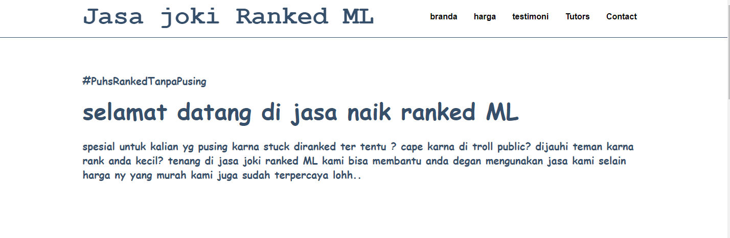

*Gambar 3.2 Landing Pages*

**3. Membuat Harga Pages**

harga pages merupakan halaman yang di mana menampilkan atau mendeskripsikan produk atau jasa yang ada di dalam web. Berikut Harga Pages yang sudah dibuat.

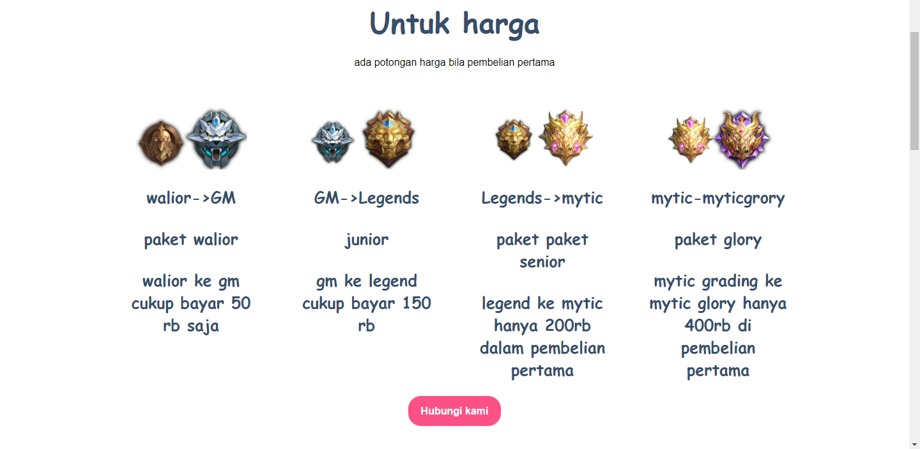

*Gambar 3.3 Harga*

**4. Testimoni page**

Testimoni Pages merupakan halaman yang menampilkan bukti bukti dari jasa yang sedang di promosikan di web tersebut. Berikut contoh Product pages

**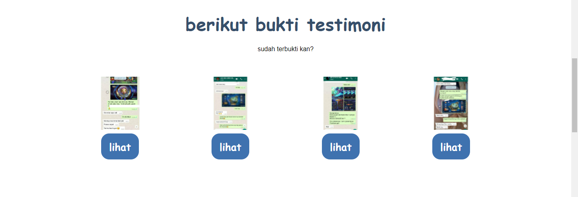**

*Gambar 3.4 Testimoni*

**5. Contact Pages**

Contact Pages Kerjasama merupakan halaman yang dimana bisa bekerjasama dengan menghubungi lewat email dan juga pesan

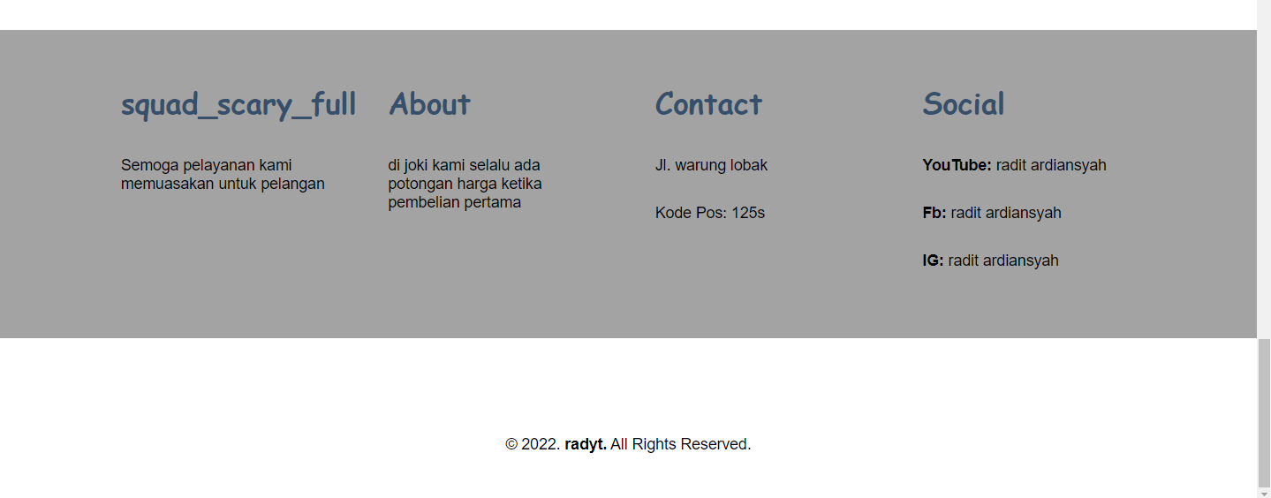

*Gambar 3.4 Contact Pages*

## **H. Kendala-Kendala di Perusahaan**

Kendala Kendala di perusahaan yaitu tidak bisa berinteraksi secara langsung dengan karyawan dari perusahaan tersebut, kemudian tidak adanya kuota akses internet atau habisnya kuota akses internet, dikarenakan pembelajaran di lakukan secara daring, besar kemungkinan juga tidak ada nya sinyal yang dapat mengganggu aktifitas pembelajaran secara online.

## I. Pemecah Masalah

Ikut ke teman yang mempunyai wifi atau internet yang stabil dan memadai. Atau meminta di ajari kepada teman yang sudah mengikuti pembelajaran sedari awal untuk membantu kita yang tertinggal materi.

# **BAB IV KESIMPULAN DAN SARAN**

## A. Kesimpulan

Pada bab ini akan dibahas tentang kesimpulan dan saran hasil kerja yang telah dilakukan serta tentang perangkat lunak yang diimplemantasikan ke dalam sistem dunia kerja.

Dari seluruh kegiatan yang sudah dilakukan yaitu mempelajari Bahasa pemrograman HTML, CSS, ReactJS, dan Node Js kemudian mengerjakan sebuah web promosi untuk syarat kelulusan Praktik Kerja Lapangan (PKL) yang sudah di jelakan di Bab III point G.

Dan ketika melaksanakan PKL yang di mana penulis menghadapi kendala kendala yang sudah di jelaskan di Bab III point H.

## B. Saran

Saran yang dapat di sampaikan untuk industri setelah melakukan penelitian, memberi kuota akses internet bagi yang tidak mampu namun diberikan ketika hanya saat pembelajaran di mulai.

Kemudian selama pembelajaran online di mulai, disarankan untuk selalu open cam bagi para siswa siswi, agar siswa dan siswi dapat terkontrol.

# **DAFTAR PUSTAKA**

Sumber dari (<https://en.wikipedia.org/wiki/Visual_Studio_Code>)

Sumber dari (<https://jdih.bandungkab.go.id/>)

Sumber dari (<https://www.niagahoster.co.id/blog>)

<https://drive.google.com/file/d/1QxIKyRJgUJOcUuXv4U-0j4_084-vpthB/view>

# **LAMPIRAN LAMPIRAN**

**